附件10 川大科技园职业技能培训学院
特种作业操作资格考核申请表
姓名 | 张小凡 |  | 性别 | 男 | 近期1寸蓝底彩色免冠照片（可打印可粘贴）
家庭住址 | XXXX省XXX市XXXXX街555号
工作单位 | XXXXXXX电力公司（没有就填“无”）
联系电话 | 18284566816 |  | 健康状况 | 健康
身份证件  类型 | ☑身份证 □军官证  □护照 □其他 |  | 证件号码 | 511023198888888888888
申请类型 | □初次申领 ☑复审  □延期复审(换证) |  | 培训类型 | □自主培训 ☑委托培训
 |  |  | 初领日期 | 2011.7.7（初次申领不填）
最高学历 | ☑初中 □中专或同等学历 □高中或同等学历  □专科或同等学历 □本科或同等学历
作业类别 | 电工作业 | 操作项目 |  | 低压电工作业
申请人承诺  事项 | 1.本人身体健康，无妨碍从事相应特种作业的器质性心脏病、癫痫病、美尼尔氏症、眩晕症、癔病、震颤麻痹症、精神病、痴呆症以及其他疾病和生理缺陷；2.以上所填写的本人信息及提供的身份证复印件、学历证书复印件等材料真实有效；3.本人按《特种作业人员安全技术培训考核管理规定》（国家安全监管总局令第30号）有关规定参加相应的安全技术理论培训和实际操作培训4.以上个人信息和承诺事项以及提供的有关材料，如有弄虚作假或欺骗等行为，自愿被依法撤销《中华人民共和国特种作业操作证》，3年内不再申请办证。  承诺及申请人（签名并按指纹）：签名（手写）  2020年 10月 1 日
申请人参加  安全培训情况（此栏由委托培训单位填写） | 本单位承诺：本栏目所填写的信息真实有效完整，并按照特种作业有关培训大纲对申请人进行了安全技术培训，培训内容及学时符合有关法律、法规、规章、标准及培训大纲的要求。如有弄虚作假或欺骗等行为，自愿承担相应的法律责任。  培训单位名称： 培训地点：  培训起止日期： 培训学时：  培训单位负责人（签字）： （公章）  年 月 日
备注：申请人提交该申请表时，还应当提供本人的身份证复印件、学历证书复印件等有关材料，并签字按指纹予以确认。
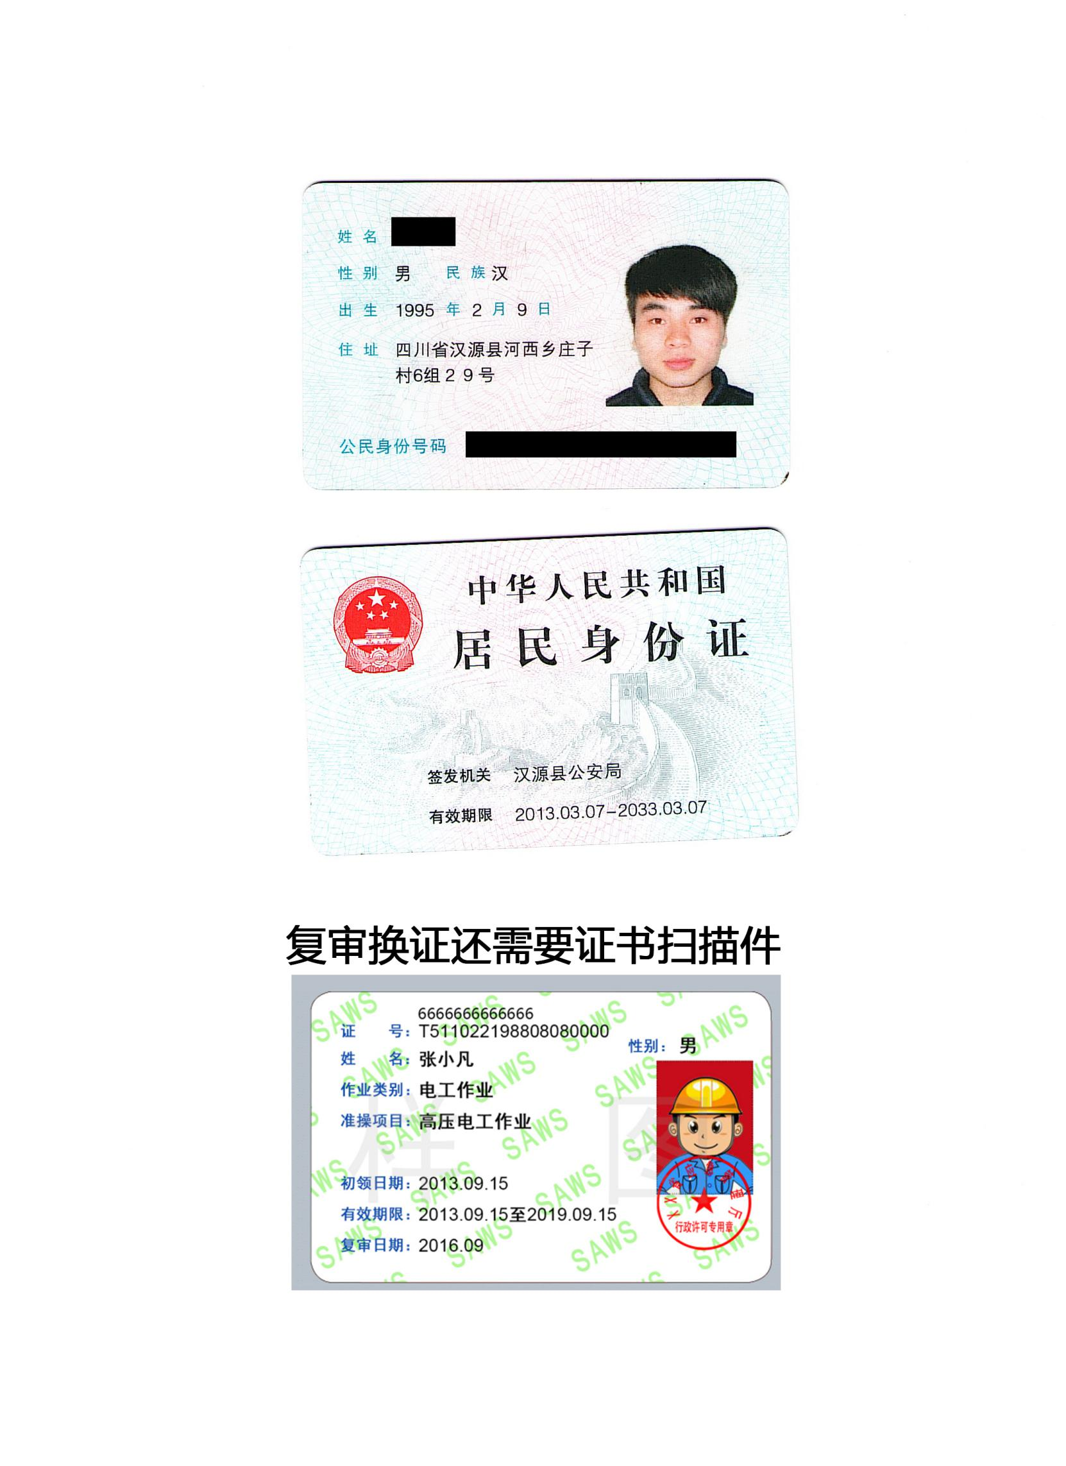
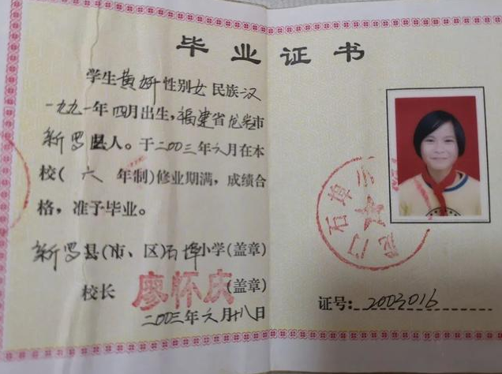没有毕业证可以用户口簿本人页代替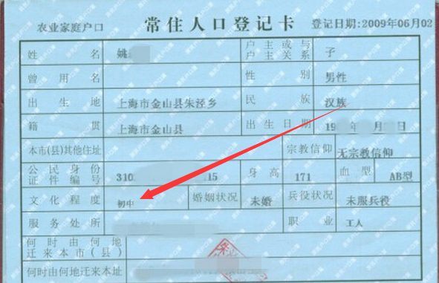

操作证资料准备（纸质版)：
1、《培训登记表》 1份（培训登记表里填写的信息可打印但学员签字处必须手写）
2、身份证复印件 1份（正反面；如果是复审或换证将证书一并复印，证书如果遗失的打印国网查询截图）
3、毕业证或户口簿本人页复印件 1份（二选一）
4、一寸蓝底照片 2张（一张贴报名登记表另一张上交）
（以上4样资料都要交哦!）

报考条件：
1、年满十八周岁以上，男60岁以下，女55岁以下。
2、具有初中及以上文化程度
3、身体健康，无高血压、心脏病、癫痫病、眩晕症等妨碍本作业的疾病或生理缺陷；

​

